ARTCAM uvede
film Xaviera Giannoliho
Marguerite
(Francie, ČR, Belgie 2015)
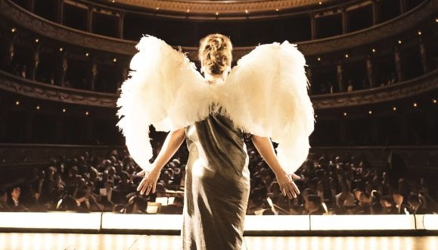
Paříž dvacátých let. Marguerite Dumont je zámožná žena, milovnice hudby a opery. Už celé roky pravidelně zpívá pro své hosty. Jenže Marguerite zpívá zoufale falešně a nikdo jí nikdy neřekl pravdu. Její manžel a blízcí ji nechávali žít v iluzích. Vše se zkomplikuje, když si vezme do hlavy, že zazpívá před skutečným publikem, v Opeře…
Příběh je volně inspirován osudy Američanky Florence Foster Jenkins, operní zpěvačky známé jako „královna kraválu“, která se ve 40. letech minulého století proslavila svým příšerným hlasem.
V hlavní roli Marguerite exceluje Catherine Frot, která se naposledy objevila například ve snímku
Z prezidentské kuchyně (Les Saveurs du palais, 2012) o přátelství prezidenta Francoise Mitterranda
a jeho kuchařky.
Marguerite je šestým filmem francouzského režiséra Xaviera Giannoliho, který v roce 2012 soutěžil na festivalu v Benátkách se svým filmem Superstar, a dvakrát se účastnil soutěže na festivalu v Cannes:
v roce 2006 s filmem Píseň pro tebe (Quand j’étais chanteur) a v roce 2009 s filmem Na počátku (Je suis parti de rien).
Dobové komediální drama zasazené do počátku 20. let vzniklo za české koprodukční účasti (Sirena Film) a z velké části se natáčelo v českých lokacích, mimo jiné v prostorách Divadla na Vinohradech.

Režisér Xavier Giannoli o vzniku filmu:
„Asi před deseti lety jsem v rádiu slyšel neskutečný hlas operní pěvkyně, která zpívala Mozartovu Královnu noci, ale naprosto falešně. Bylo to velmi legrační, působivé… V nahrávce to praskalo, byla stará a tajemná, jako by byla z jiného světa.
Zjistil jsem, že pěvkyně se jmenovala Florence Foster Jenkins a žila ve Spojených státech ve 40. letech. Byla bohatá, milovala hudbu a operu a hlavně si vůbec neuvědomovala, jak úžasně falešný má hlas. Pravidelně zpívala v kruhu obvyklých hostí a ze společenského pokrytectví, kvůli finančním zájmům nebo z prostého slabošství jí nikdo z jejího okolí nikdy neřekl, že zpívá naprosto falešně…
Už jen ta situace samotná byla velmi zábavná a zároveň v tom bylo něco krutého, co jsem měl chuť prozkoumat.“
Režie: Xavier Giannoli /Scénář: Xavier Giannoli / Střih: Cyril Nakache / Kamera: Glynn Speeckaert – SBC / Zvuk: François Musy / Hudba: Ronan Maillard / Hrají: Catherine Frot, Georges Dumont, André Marcon, Michel Fau Atos, Christa Théret, Denis Mpunga, Sylvain Dieuaide / Rok výroby: 2015 / Země: Francie, Česká republika, Belgie / Jazyk: francouzsky s českými titulky / Přístupnost: přístupný / Stopáž: 127 min

Premiéra: 24. září 2015

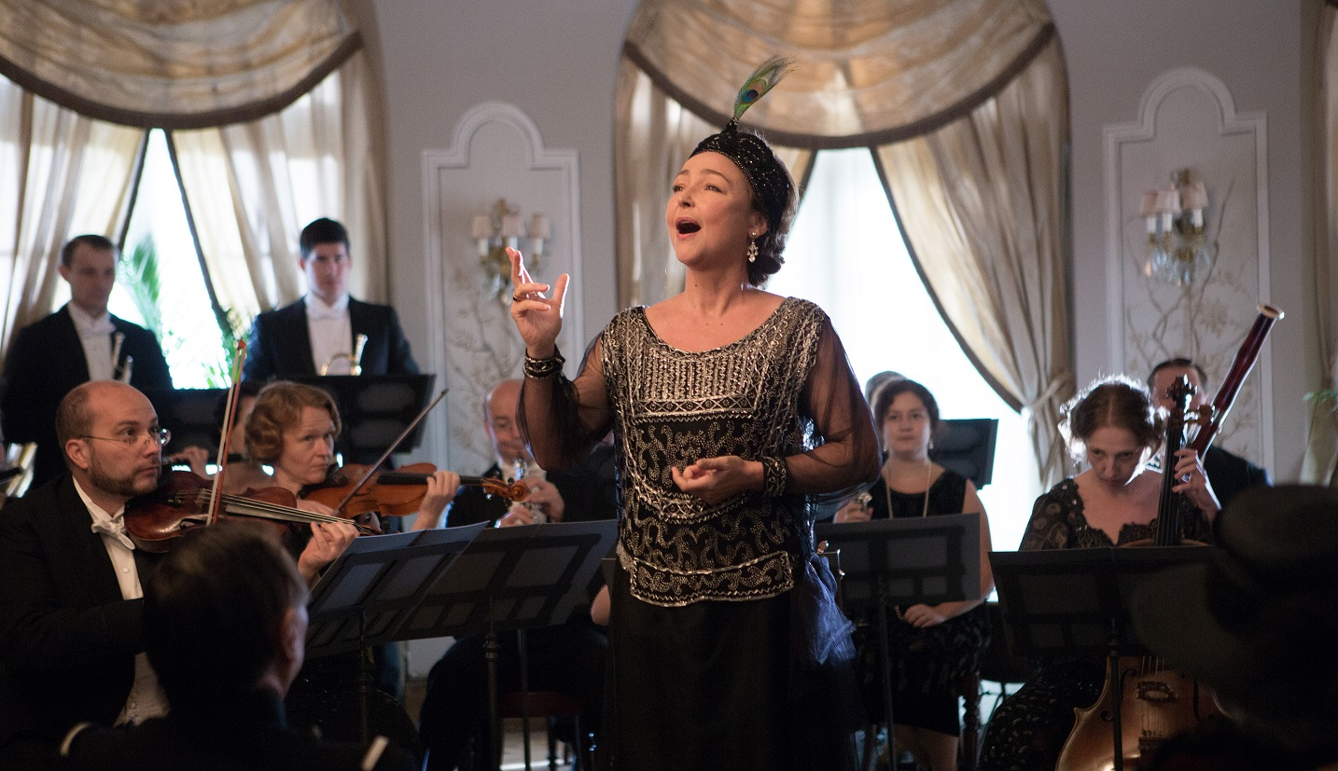

TISKOVÝ SERVIS:
Hedvika Petrželková,
Film Distribution ARTCAM,
tel. +420 776 167 567,
email: hedvika.petrzelkova@artcam.cz,
www.artcam.cz

